|  |  |  |  |  |  |
| --- | --- | --- | --- | --- | --- |
| **Nombre de la práctica** | **Configuración de una cuenta AWS** | | |  | **7** |
| **Asignatura:** | **Administración de Redes** | **Carrera:** | **Ingeniería en Sistemas Computacionales** | **Duración de la práctica (Hrs)** | **8 horas** |

**DOCENTE:** Anselmo Martínez Montalvo

**NOMBRE DEL ALUMNO:** Sandra Alcántara Cruz

**GRUPO:** 3602

1. **Competencia(s) específica(s):** introducción a Cloud Computing

**II. Lugar de realización de la práctica (laboratorio, taller, aula u otro):**

Actividades en aula de clases y en equipo personal

**III. Material empleado:**

* Equipo de cómputo
* https://aws.amazon.com

|  |  |  |  |  |
| --- | --- | --- | --- | --- |
| **No. atributo** | **Atributos de egreso del PE que impactan en la asignatura** | **Criterio de desempeño** | **Indicadores|** | |
| **A2** | El estudiante diseñará esquemas de trabajo y procesos, usando metodologías congruentes en la resolución de problemas de ingeniería en sistemas computacionales | **CD1. IDENTIFICA METODOLOGÍAS Y PROCESOS EMPLEADOS EN LA RESOLUCIÓN DE PROBLEMAS** | **I1** | **IDENTIFICACION Y RECONOCIMIENTO DE DISTINTAS METODOLOGIAS PARA LA RESOLUCION DE PROBLEMAS** |
| **I2** | **MANEJO DE PROCESOS ESPECIFICOS EN LA SOLUCION DE PROBLEMAS Y/O DETECCION DE NECESIDADES** |
|  |  |
| **CD2 DISEÑA SOLUCIONES A PROBLEMAS, EMPLEANDO METODOLOGÍAS APROPIADAS AL AREA** | **I1** | **USO DE METODOLOGIAS PARA EL MODELADO DE LA SOLUCION DE SISTEMAS Y APLICACIONES** |
| **A7** | **El estudiante desarrolla proyectos y trabajos en equipo basándose en metodologías preestablecidas para lograr mayor calidad y eficiencia.** | **CD2.** **ASUME SU RESPONSABILIDAD EN EL DESARROLLO DE TRABAJOS Y/O PROYECTOS EN EQUIPO Y EN LA ENTREGA DE RESULTADOS** | **I1** | **PARTICIPACIÓN ACTIVA EN EL DESARROLLO DE TRABAJOS Y PROYECTOS EN EQUIPO** |
| **I2** | **DIRIGIR Y ORGANIZAR TRABAJO EN EQUIPO** |
| **I3** | **PRESENTACION Y/O EXPOSICION DE TRABAJOS Y PROYECTOS EN EQUIPO** |
|

IV. **Desarrollo de la práctica:**

Lo primero que se realizo fue ingresar a la siguiente liga: <https://aws.amazon.com/es/> para poder ingresar a la página oficial de “aws”.

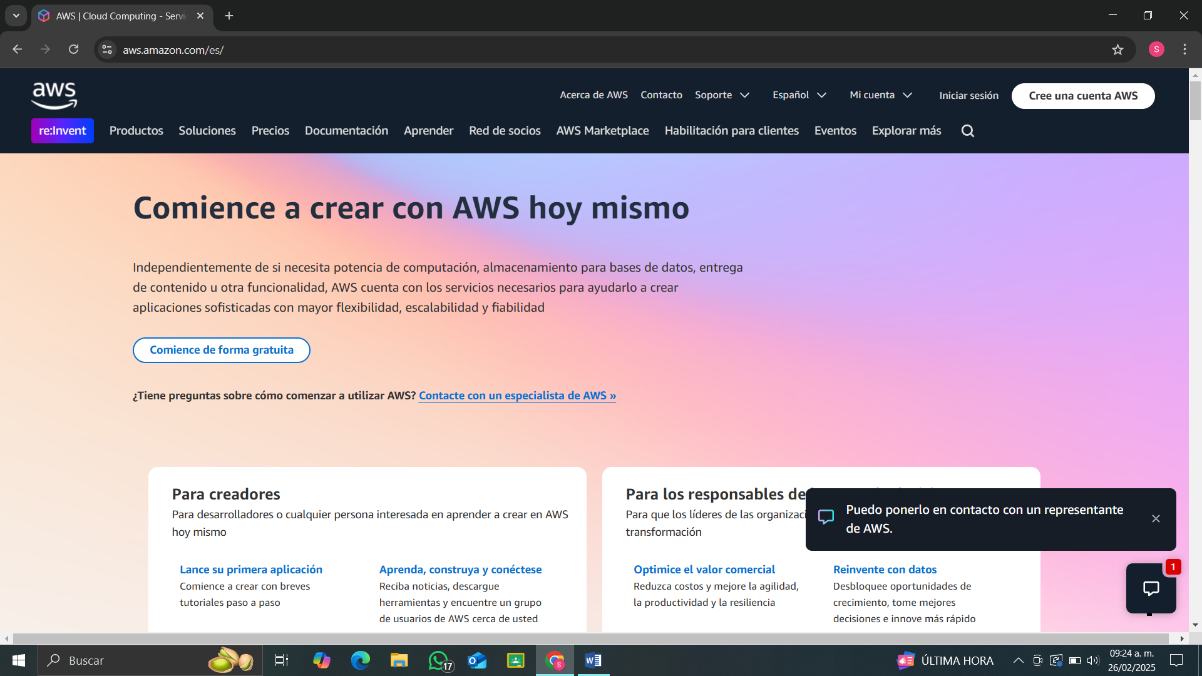

Después seleccionamos la opción de “Crear una cuenta de AWS”

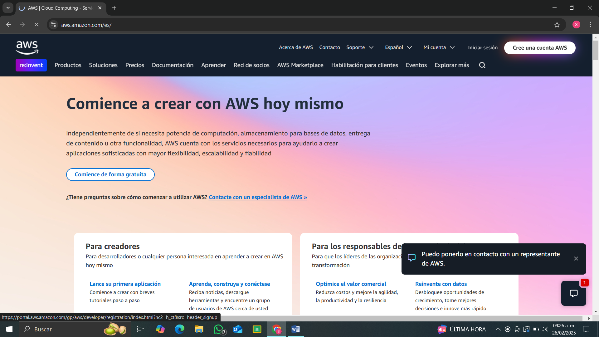

Después nos manda a una página para poder registrarse en AWS ingresando nuestro correo electrónico y nuestro nombre completo enseguida de eso se verifico el correo electrónico, en donde nos mandara un código de verificación para poder seguir adelante.

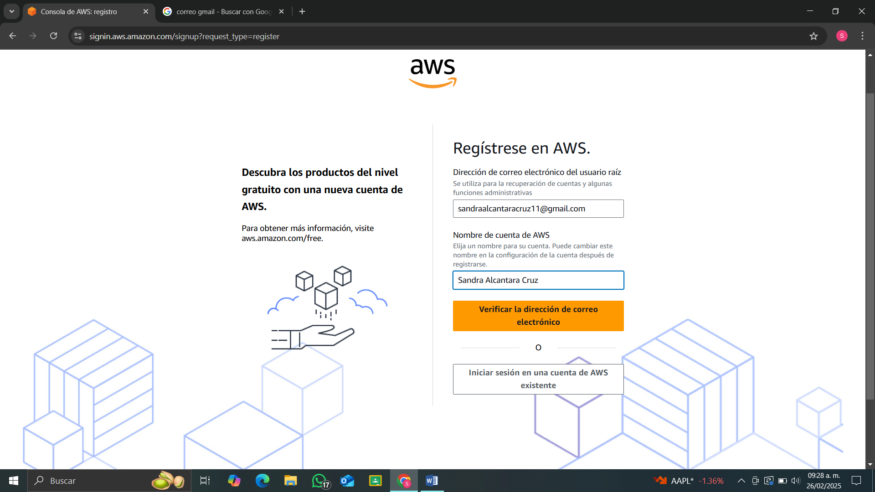

Después nos pide ingresar una contraseña segura:

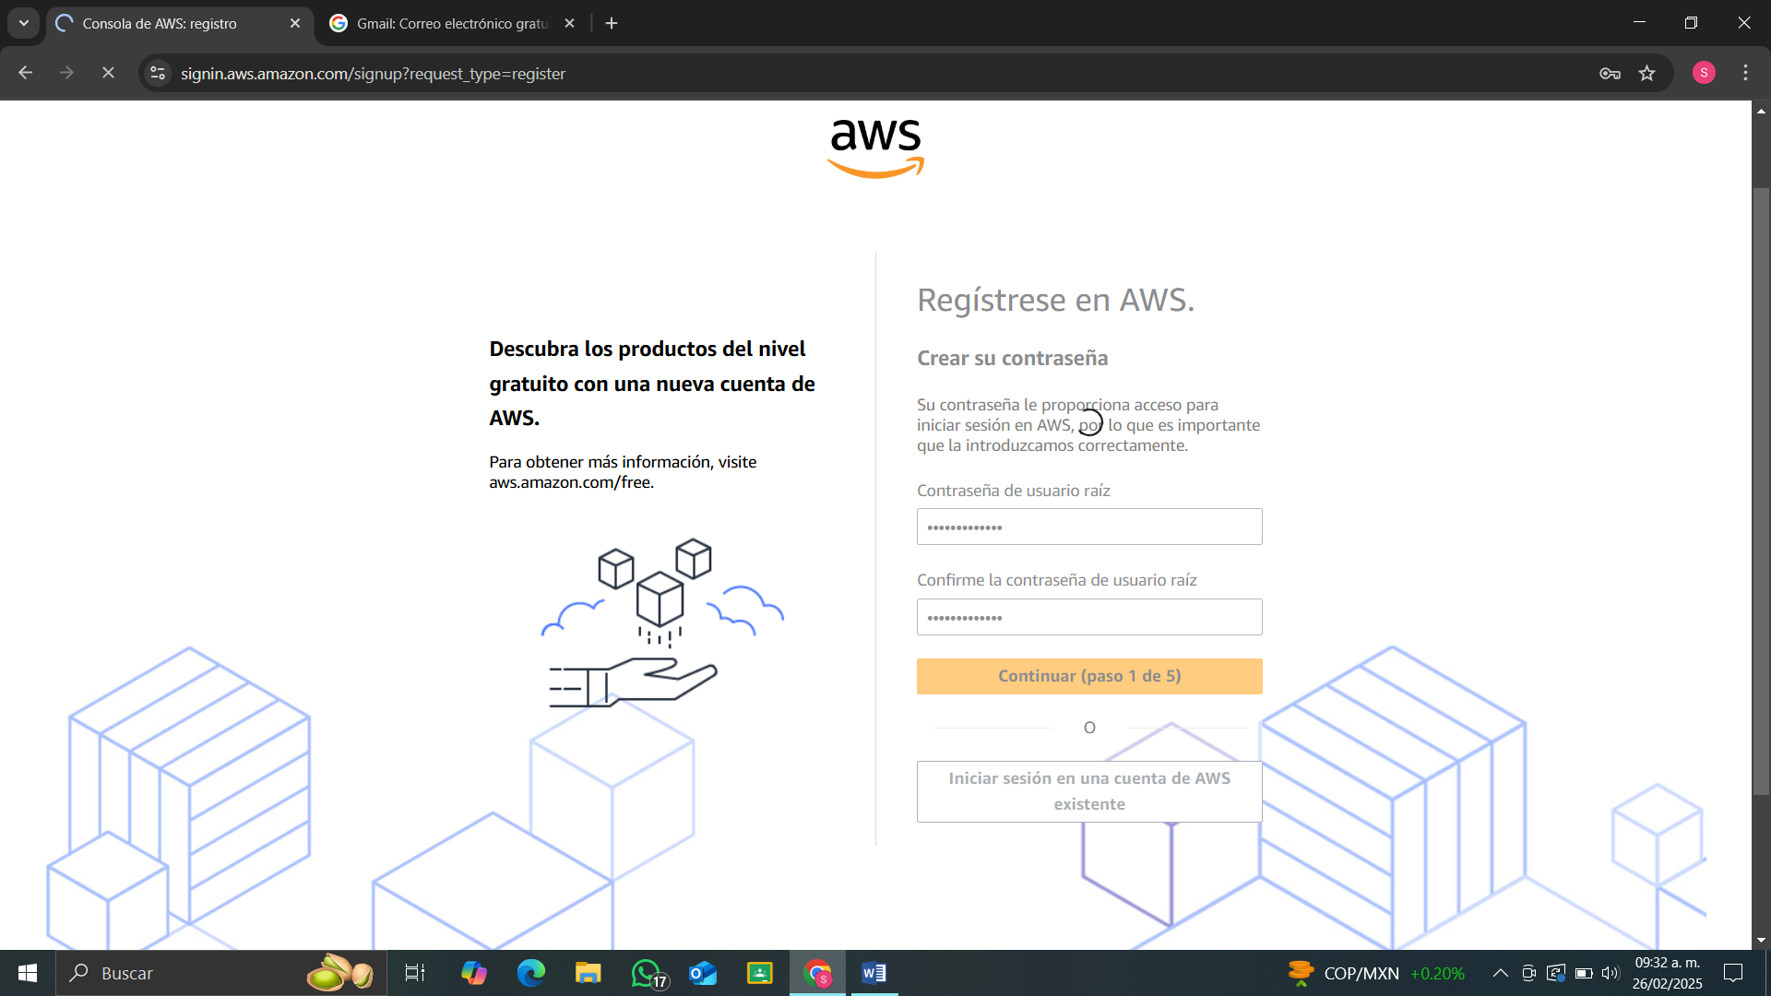

Después nos lleva a esta otra página en donde nos pide ingresar nuestros datos personales como nombre, número telefónico, país, ciudad, entre otros más.

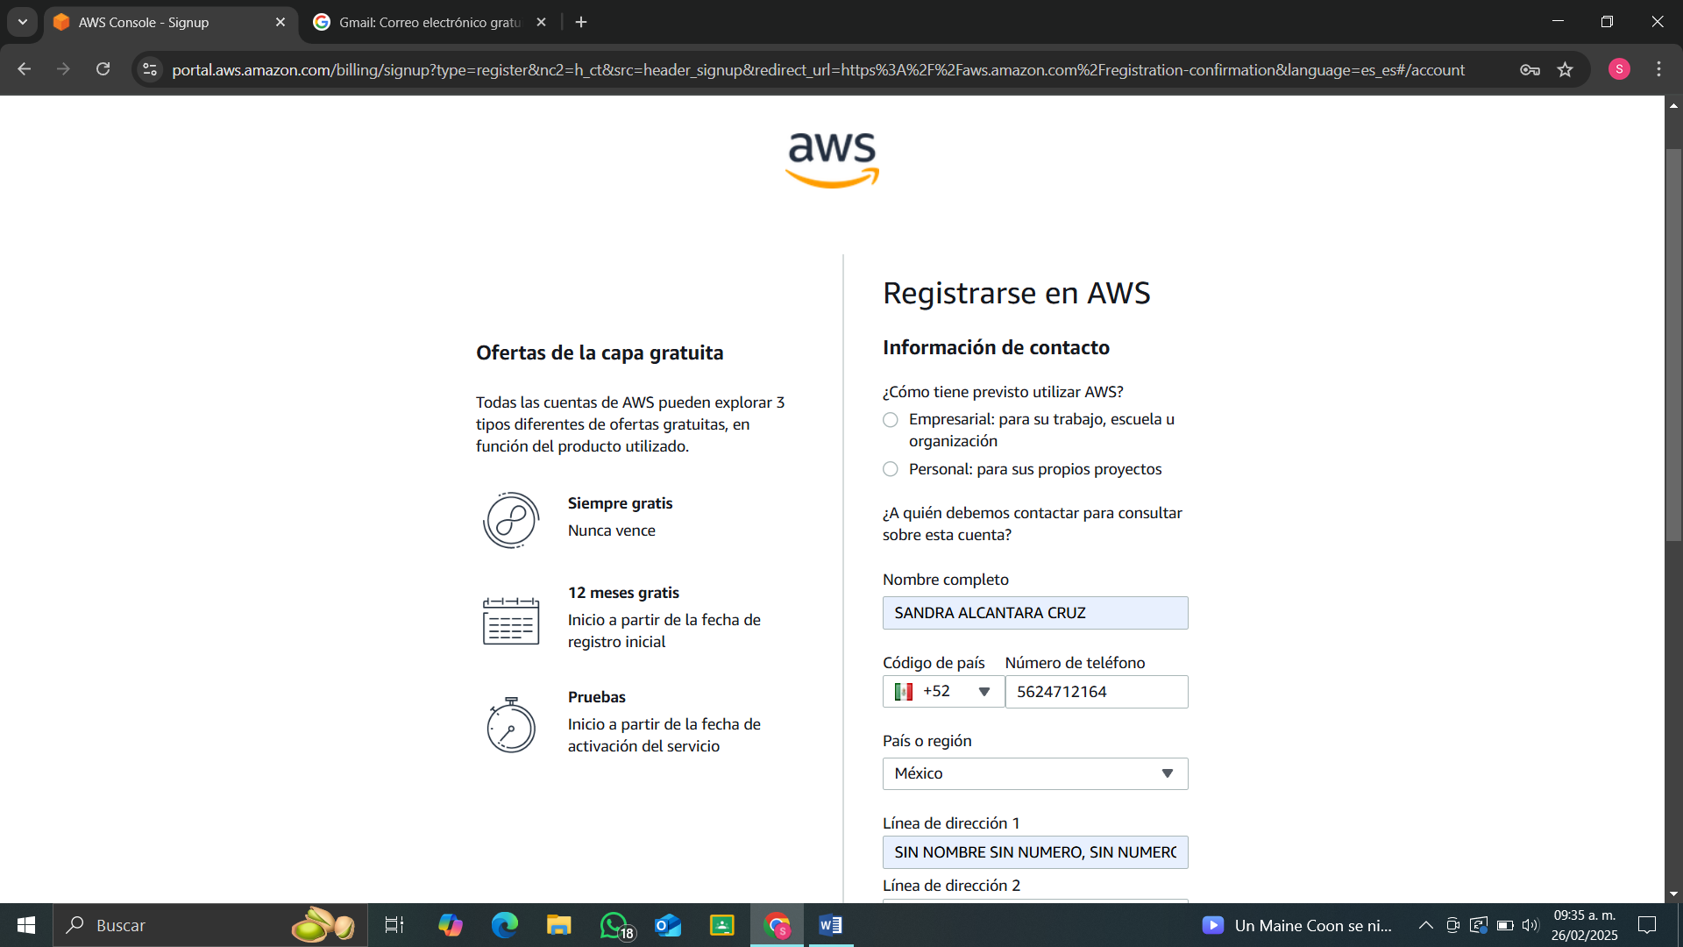

Después le damos Aceptar y continuar:

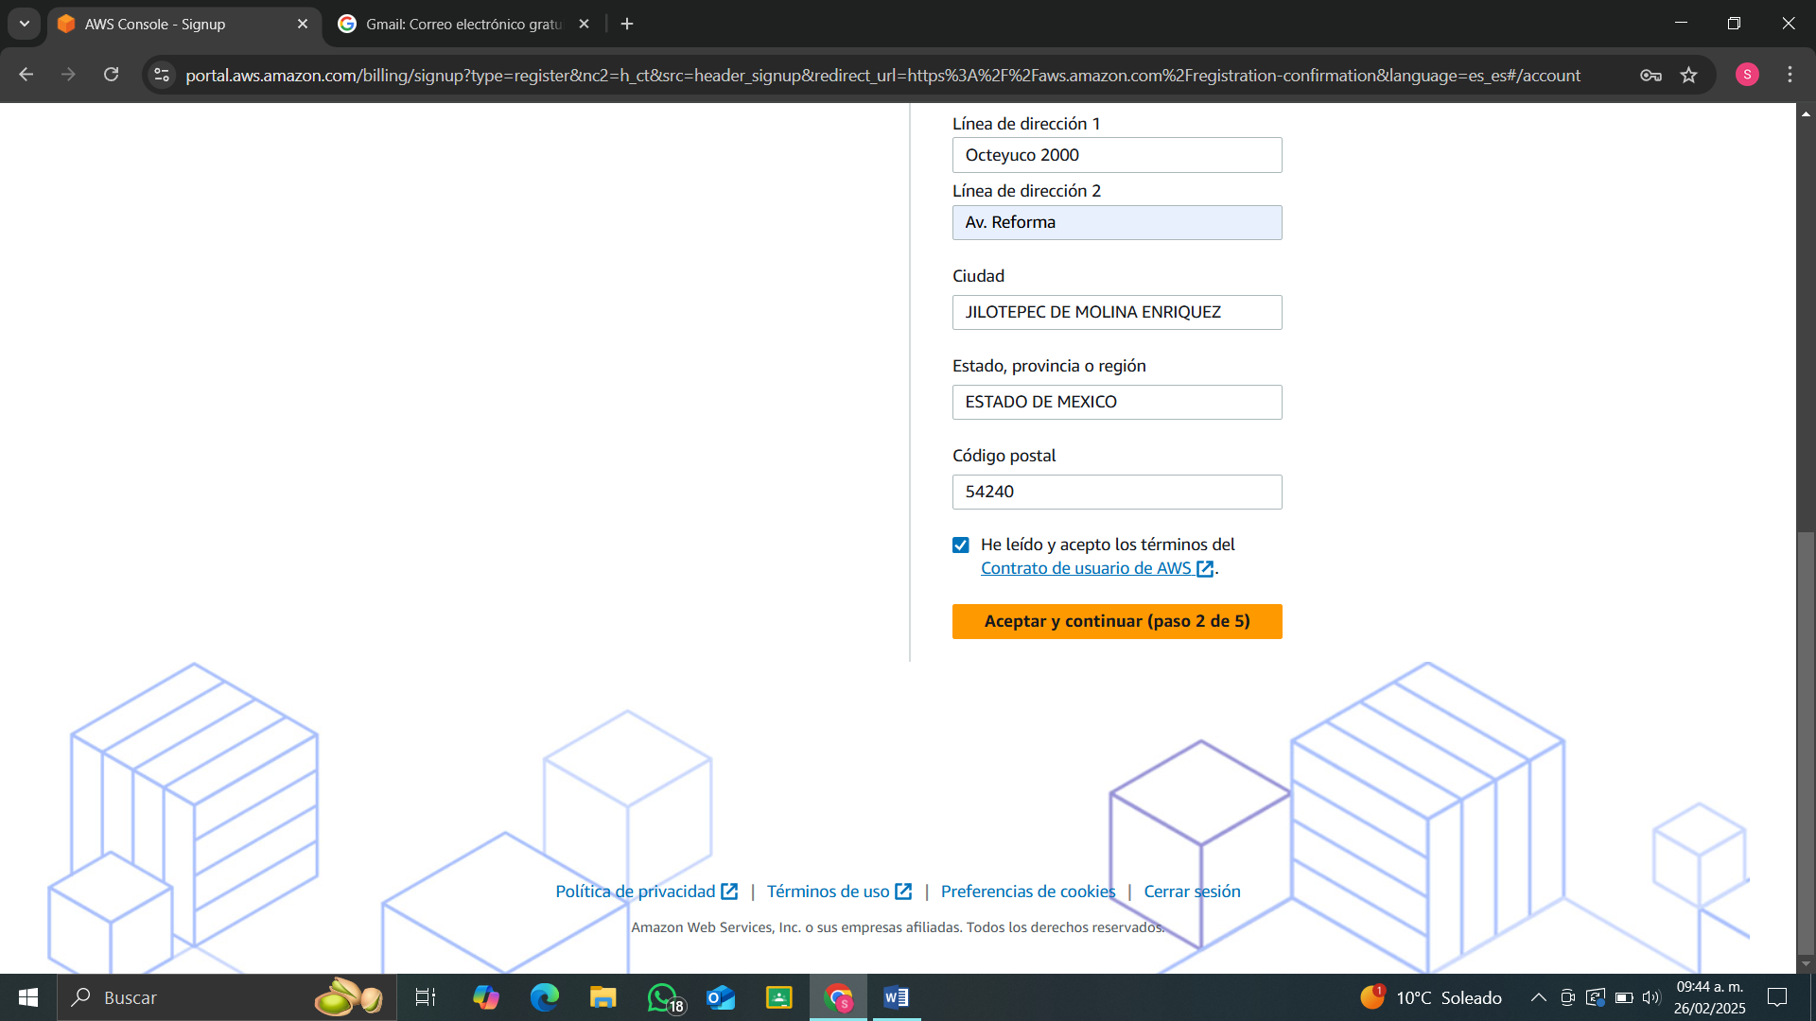

Despues nos pide ingresar los datos de nustra tarjeta:

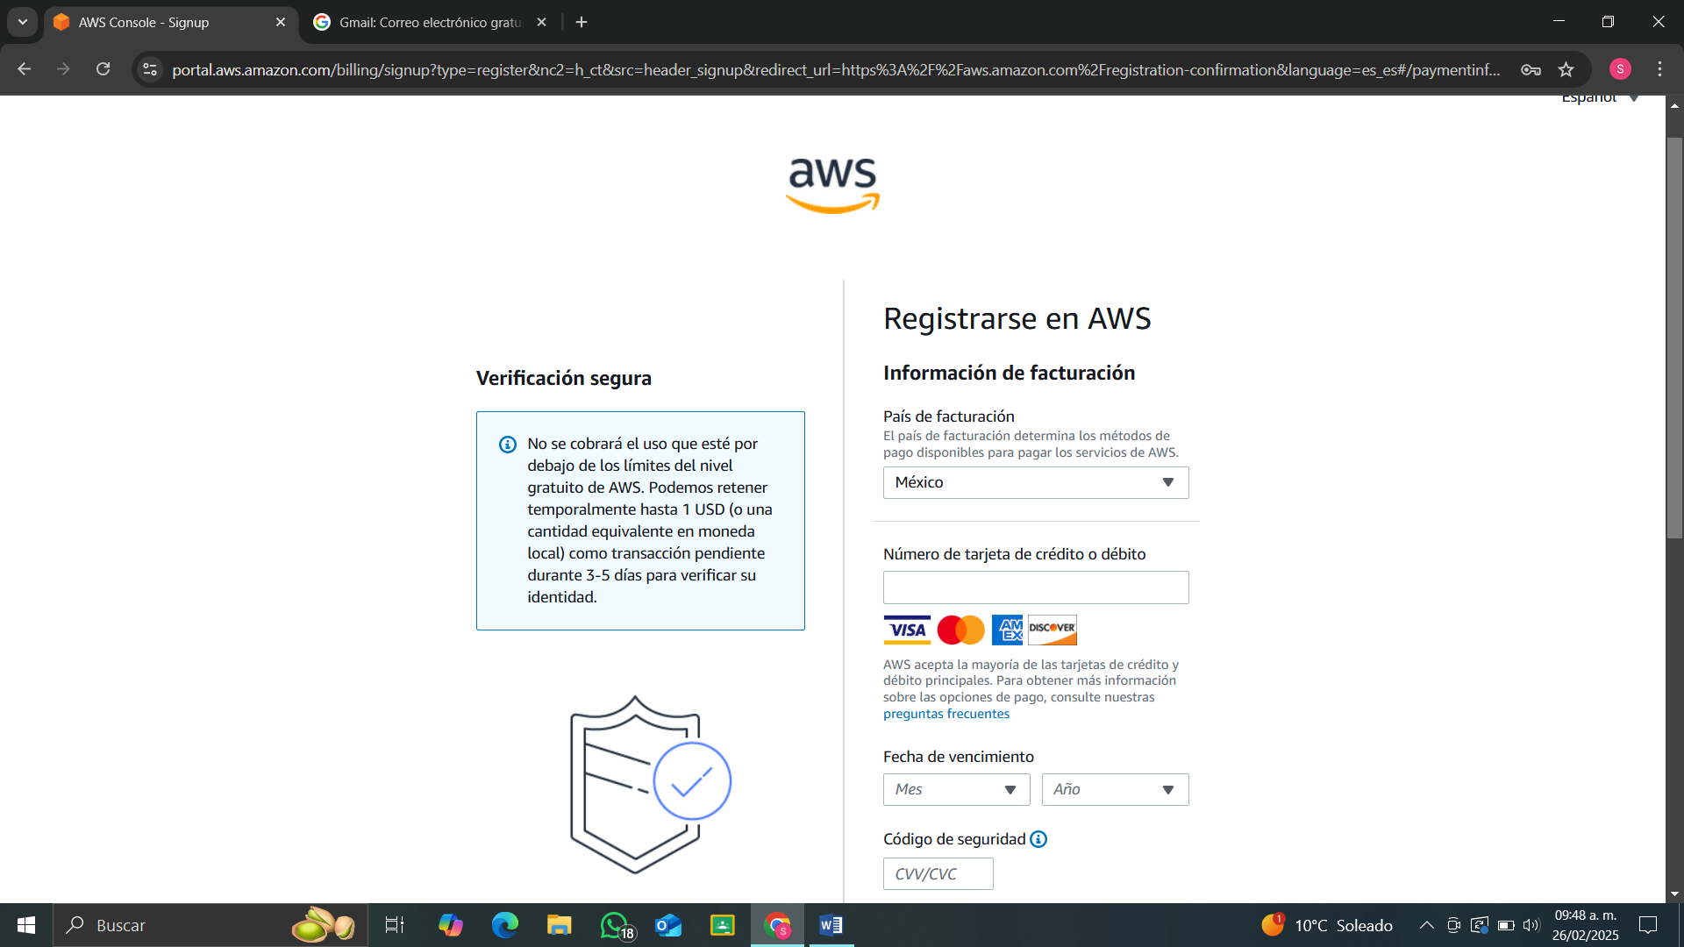

Luego nos pide confirmar nuestra entidad ya sea por mensaje o llamada de voz para lo cual se debe de ingresar nuestro número telefónico.

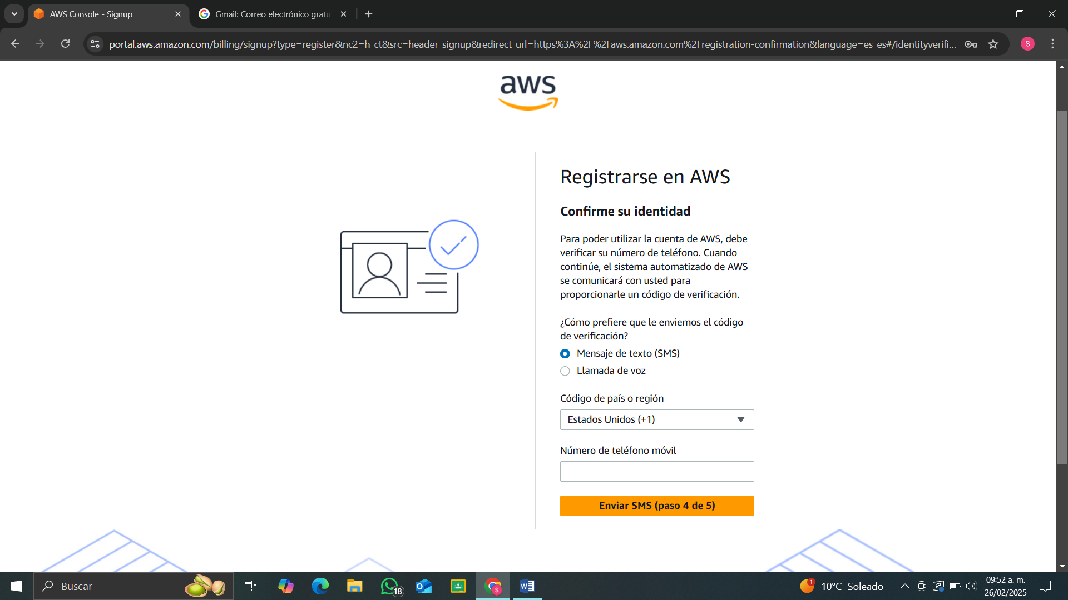

Posteriormente nos da elegir tres planes de soporte, para esto nosotros seleccionamos el soporte de nivel básico el cual es gratuito.

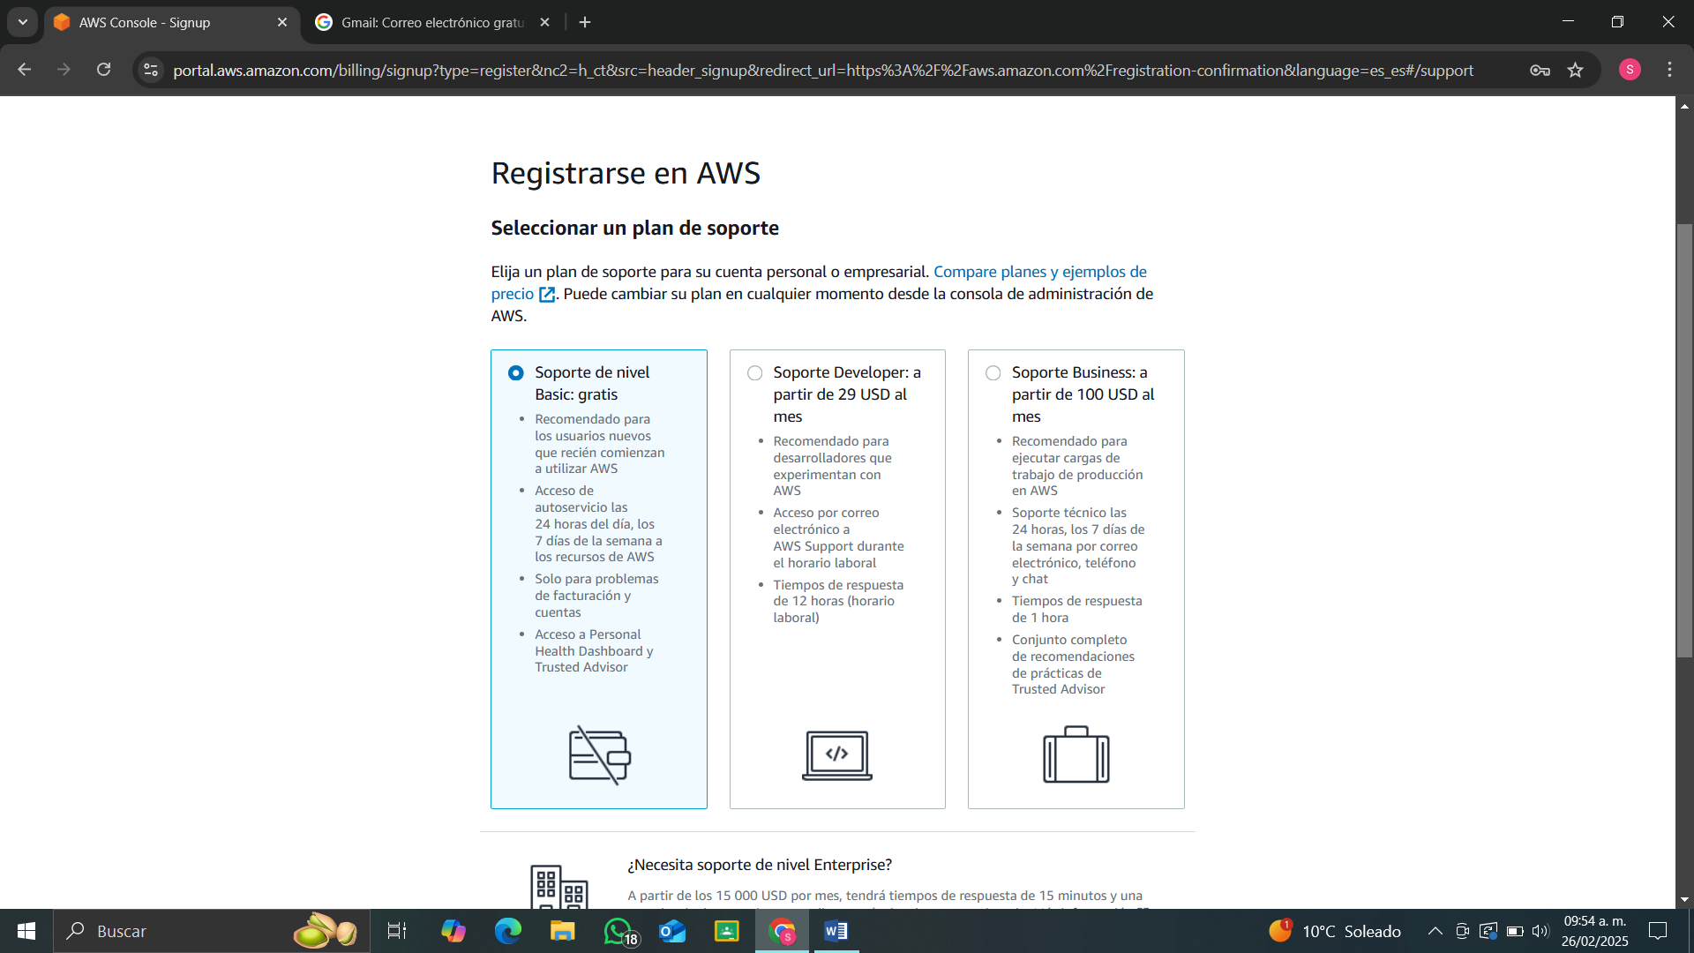

Después de seleccionar el plan nos manda un mensaje de “Felicitaciones” ya que el registro fue completado con éxito.

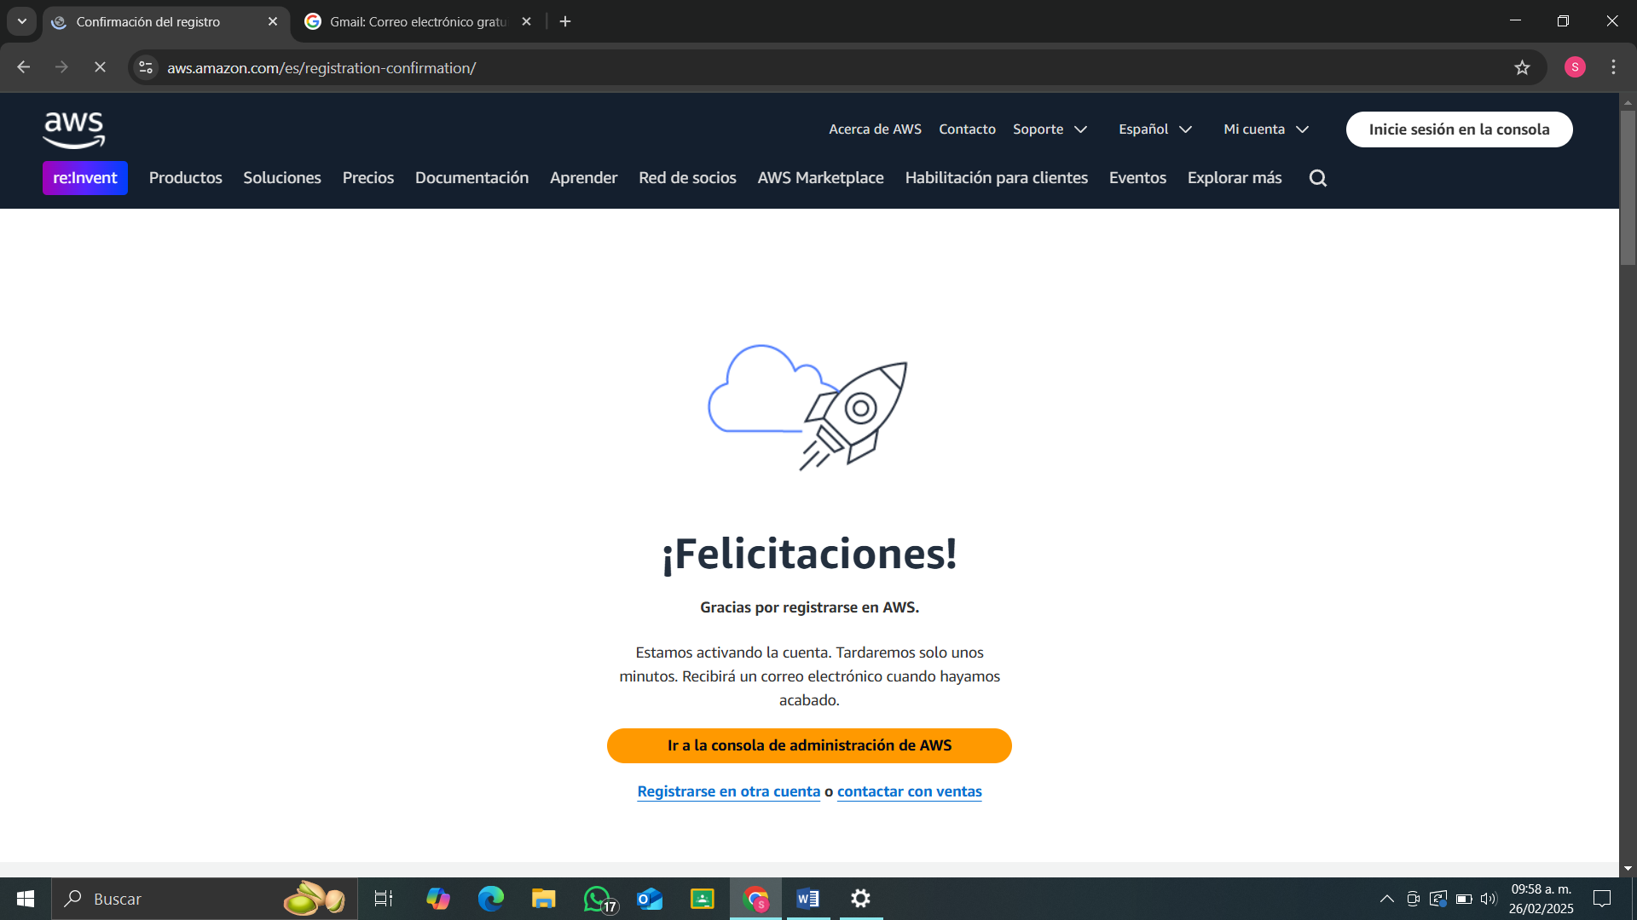

**CONCLUSION:**

Crear una cuenta en AWS es un proceso sencillo y rápido que te brinda acceso a una amplia gama de servicios en la nube, diseñados para ayudarte a impulsar tu negocio y alcanzar tus objetivos. Con una cuenta en AWS, puedes aprovechar las ventajas de la computación en la nube, como la flexibilidad, la escalabilidad, la seguridad y la confiabilidad. Además, AWS ofrece una variedad de herramientas y recursos para ayudarte a empezar, incluyendo tutoriales, documentación y soporte técnico. Esto te permitirá aprovechar al máximo tus recursos en la nube y alcanzar tus objetivos de manera rápida y eficiente. Algo bueno al utilizar AWS es que cuenta con planes de trabajo gratuitos.